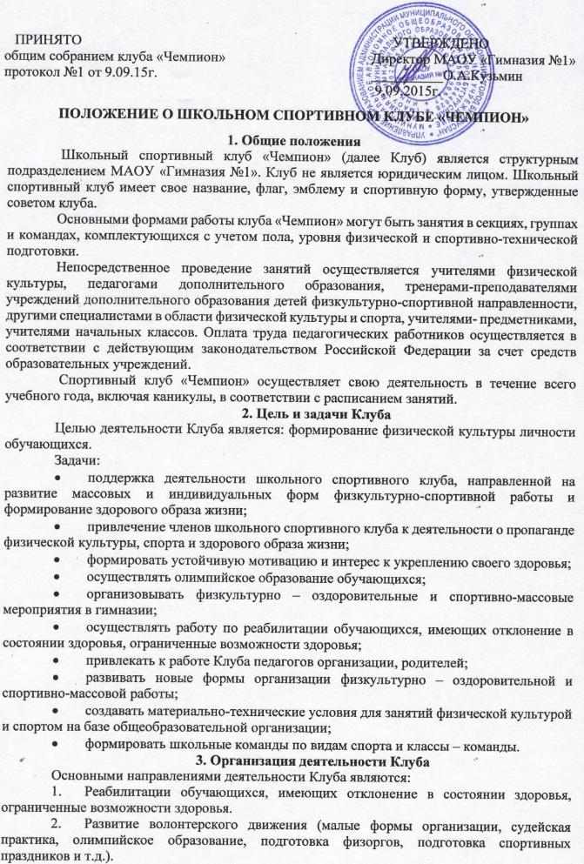
ПРИНЯТО УТВЕРЖДЕНО
общим собранием клуба «Чемпион» Директор МАОУ «Гимназия №1»
протокол №1 от 9.09.15г. __________О.А.Кузьмин
9.09.2015г.

ПОЛОЖЕНИЕ О ШКОЛЬНОМ СПОРТИВНОМ КЛУБЕ «ЧЕМПИОН»
1. Общие положения
Школьный спортивный клуб «Чемпион» (далее Клуб) является структурным подразделением МАОУ «Гимназия №1». Клуб не является юридическим лицом. Школьный спортивный клуб имеет свое название, флаг, эмблему и спортивную форму, утвержденные советом клуба.
Основными формами работы клуба «Чемпион» могут быть занятия в секциях, группах и командах, комплектующихся с учетом пола, уровня физической и спортивно-технической подготовки.
Непосредственное проведение занятий осуществляется учителями физической культуры, педагогами дополнительного образования, тренерами-преподавателями учреждений дополнительного образования детей физкультурно-спортивной направленности, другими специалистами в области физической культуры и спорта, учителями- предметниками, учителями начальных классов. Оплата труда педагогических работников осуществляется в соответствии с действующим законодательством Российской Федерации за счет средств образовательных учреждений.
Спортивный клуб «Чемпион» осуществляет свою деятельность в течение всего учебного года, включая каникулы, в соответствии с расписанием занятий.
2. Цель и задачи Клуба
Целью деятельности Клуба является: формирование физической культуры личности обучающихся.
Задачи:
- поддержка деятельности школьного спортивного клуба, направленной на развитие массовых и индивидуальных форм физкультурно-спортивной работы и формирование здорового образа жизни;
- привлечение членов школьного спортивного клуба к деятельности о пропаганде физической культуры, спорта и здорового образа жизни;
- формировать устойчивую мотивацию и интерес к укреплению своего здоровья;
- осуществлять олимпийское образование обучающихся;
- организовывать физкультурно – оздоровительные и спортивно-массовые мероприятия в гимназии;
- осуществлять работу по реабилитации обучающихся, имеющих отклонение в состоянии здоровья, ограниченные возможности здоровья;
- привлекать к работе Клуба педагогов организации, родителей;
- развивать новые формы организации физкультурно – оздоровительной и спортивно-массовой работы;
- создавать материально-технические условия для занятий физической культурой и спортом на базе общеобразовательной организации;
- формировать школьные команды по видам спорта и классы – команды.
3. Организация деятельности Клуба
Основными направлениями деятельности Клуба являются:
- Реабилитации обучающихся, имеющих отклонение в состоянии здоровья, ограниченные возможности здоровья.
- Развитие волонтерского движения (малые формы организации, судейская практика, олимпийское образование, подготовка физоргов, подготовка спортивных праздников и т.д.).
- Подготовка классов – команд для участия в Президентских состязаниях
- Подготовка сборных команд общеобразовательных организаций для участия в Президентских спортивных играх.
- Одаренные дети.
- Развитие видов спорта.
- Физкультурно - оздоровительная работа (группы общей физической подготовки, группы совместных с родителями занятий, занятия фитнесом, тренажеры и.т.).
- Спортивно-массовая работа.
В школьном спортивном клубе «Чемпион» ведется следующая документация:
- программа развития школьного спортивного клуба;
- календарь спортивно-массовых мероприятий на учебный год;
- журнал учета занятий в спортивных секциях и группах;
- программы, учебные планы, расписание занятий спортивных секций;
- положение о проводимых соревнованиях.
  - Руководство Клубом, его структура
Высшим органом спортивного клуба «Чемпион» является общее собрание членов клуба.
Общее собрание клуба:
- выбирает открытым голосованием совет клуба сроком на два года. Количественный состав совета клуба определяется общим собранием. В состав совета могут быть избраны: активисты физкультурной работы, медицинские работники, родители учащихся и представители;
- утверждает устав, положение клуба, состав общественного, физкультурного актива план работы;
-заслушивает отчеты совета клуба;
Работа спортивного клуба проводится на основе широкой творческой инициативы и самодеятельности, учащихся в тесном контакте с общественными организациями школы. Работа клуба осуществляется под контролем администрации школы.
Совет клуба:
- избирает из своего состава председателя и заместителя председателя совета;
- организует работу клуба в соответствии с уставом, положением и законами РФ, документами министерства образования области, муниципальных органов, осуществляющих управление в сфере образования; Оренбургской областной детско-юношеской спортивной школы;
- организует спортивные секции, команды по видам спорта, группы общей физической подготовки, судейские коллегии, туристские секции и руководит их работой;
- развивает творческую инициативу и самодеятельность учащихся, вовлекает их в активную работу, направленную на укрепление здоровья, улучшение успеваемости, укрепление дисциплины, патриотическое воспитание;
- проводит спартакиады, спортивные соревнования и праздники в школе, организует походы, экскурсии, обеспечивает участие команд клуба в соревнованиях, проводимых органами образования;
организует конкурс на лучшую постановку массовой физкультурной и спортивной работы между классами, спортивными секциями и подводит его итоги;
- организует и проводит оздоровительную и спортивную работу с детьми в микрорайоне;
- организует работу по олимпийскому образованию обучающихся;
- организует и участвует в строительстве, ремонте, благоустройстве спортивных сооружений.
Совет клуба отчитывается о проделанной работе на общем собрании членов клуба.
Руководство работой осуществляют:
- в классах — физкультурные организаторы, избираемые сроком на один год;
- в спортивных секциях — бюро секций, избираемые в количестве трех-пяти человек сроком на один год;
- в командах — капитаны, избираемые сроком на один год, спортивный сезон или на время проведения физкультурного, спортивного мероприятия;
- в судейских коллегиях — президиумы судейских коллегий по видам спорта, избираемые сроком на один год.
Члены бюро секций, капитаны команд, физорги, члены президиума судейских коллегий избираются открытым голосованием.
Бюро спортивных секций, капитаны команд, физорги классов, судейские коллегии обеспечивают контроль за качеством тренировочных занятий, посещаемостью, систематическим прохождением членами секции медицинского осмотра, ведут учет работы.
5. Права и обязанности Совета клуба, членов спортивного куба
Совет клуба имеет право:
- присваивать юношеские разряды, третий и второй разряды единой российской спортивной классификации;
- присваивать звание: «Юный судья по спорту», «Юный инструктор по спорту»;
- представлять активистов клуба к награждению грамотами школы, окружных управлений образования.
Член спортивного клуба обязан:
-соблюдать требования положения о школьном спортивном клубе;
- заботиться о своем физическом развитии, сохранении и укреплении своего здоровья;
- показывать личный пример здорового образа жизни;
-оказывать посильную помощь клубу в проведении мероприятий, информационном обеспечении деятельности клуба.
6.Финансирование деятельности клуба
Деятельность школьного спортивного клуба МАОУ «Гимназия №1» без государственной регистрации осуществляется на общественных началах. Администрация МАОУ «Гимназия №!» может, структурным подразделением которого является школьный спортивный клуб «Чемпион», может рассмотреть вопрос о выплате стимулирующих надбавок руководителю клуба, учителям.
Администрация школы предоставляет школьному спортивному клубу «Чемпион» в бесплатное пользование школьные спортивные сооружения, инвентарь и оборудование.
7.Порядок прекращения деятельности спортивного клуба.
Школьный спортивный клуб прекращает свою деятельность по решению общего собрания и другим основаниям, предусмотренным действующим законодательством.

